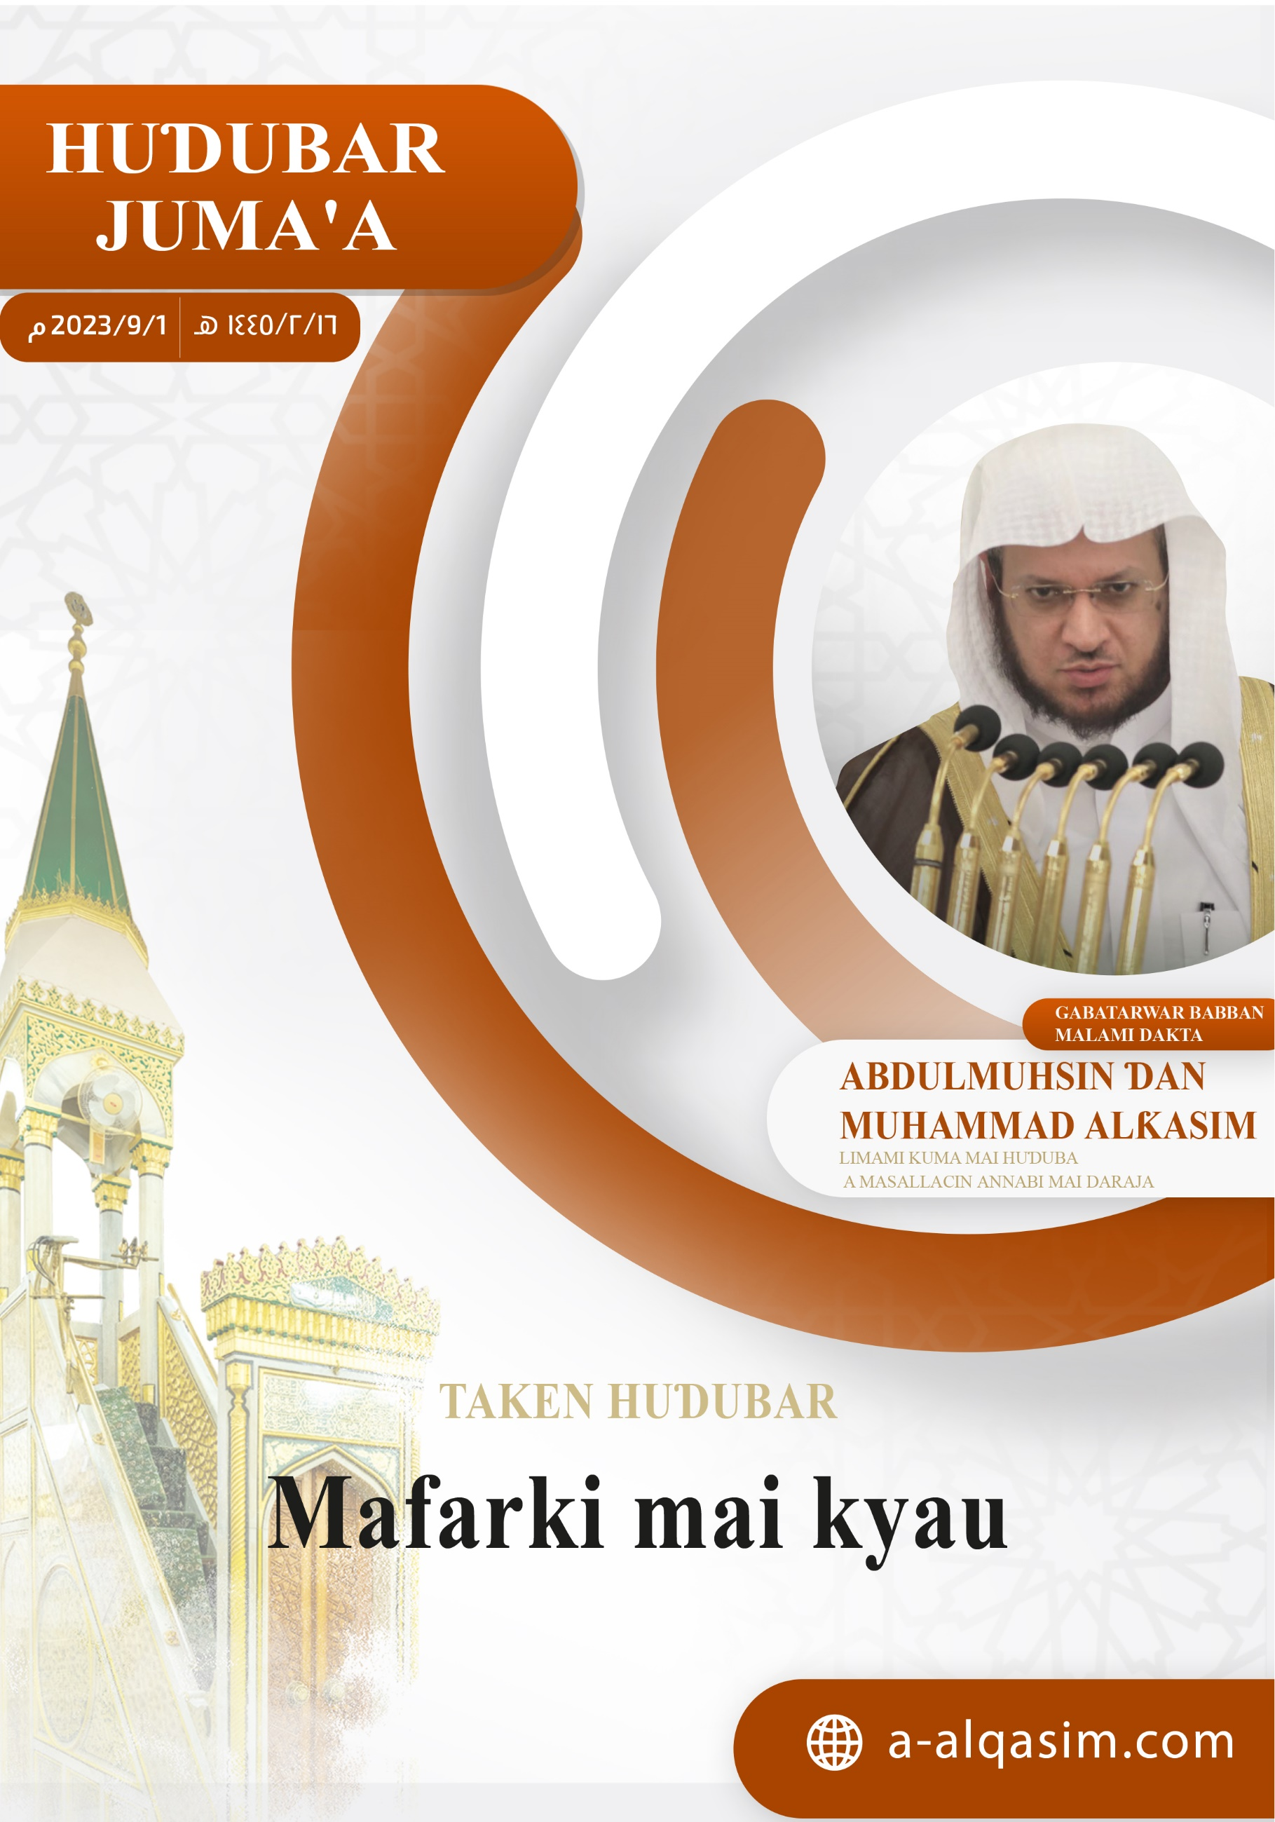

**MAFARKI MAI KYAU (****[1])**

Dukkan yabo da godiya sun tabbata ga Allah, muna gode maSa, kuma muna neman taimakonSa, kuma muna neman gafararSa, kuma muna neman tsarin Allah daga sharrin kawunanmu da munanan ayukkanmu. Duk wanda Allah Ya shiryar dashi babu mai ɓatar dashi, kuma duk wanda Ya ɓatar babu mai shiryar dashi. Kuma ina shaidawa babu abin bautawata da gaskiya sai Allah Shi kadai baShi da abokin tarayya, kuma ina shaidawa Annabi Muhammad bawanSa ne kuma manzonSa ne, Allah Yayi daɗin tsira a gare shi da iyalansa da sahabbansa da aminci mai yawa.

**Amma ba'du**:

Kuji tsoron Allah -ya ku bayin Allah- haƙiƙanin tsoronSa, kuma ku zama a faɗake daShi cikin ɓoyenku da gãnawarku.

**Ayyuhal Muslimuun:**

Allah Ya yalwatawa (wato: Ya cika kuma Ya kammala) bayinSa ni'imominSa na bayyane da kuma na ɓoye; a halin farkensu da kuma yayin baccinsu, kuma shi Allah mai tsarki yana gudanar da al'amura a cikin dare da rana, kuma Allah da hikimarSa Ya kange ilimin gaibi daga halittu, kuma babu hanyar sanin gaibi sai dai abinda Allah Yake bayyanawa manzanninSa (wato: sai dai abinda Allah Ya ba ManzanninSa labarinsa), Wanda tsarki ya tabbata a gare Shi Ya ce:

ﱡ ﳄ ﳅ ﳆ ﳇ ﳈ ﳉ ﳊ *  
ﳌ ﳍ ﳎ ﳏ ﳐ ﳑ ﳒ ﳓ ﳔ ﳕ ﳖ ﳗ ﳘ ﱠ

"Masanin gaibu, kuma baYa bayyana gaibinSa ga wani * face ga wanda Ya yarda da shi daga cikin manzanni to lallai Shi Zai sanya gadi gaba gare shi da baya gare shi" [Aljinn: 26-27].

Kuma daga cikin ni'imomin Allah na ɓoye da abubuwan mamakin abin halittarSa masu ban sha'awa; shine Ya bar wani sashi na annabta domin sanin wani abu na gaibi wanda Yake nunawa ga wanda Ya ga dama daga cikin bayinSa a cikin barcinsu, Annabi tsira da amincin Allah su tabbata a gare shi ya ce: «babu abinda ya saura na daga annabta face busharori, sukace: kuma menene busharori? Yace: mafarki mai kyau». [Bukhari ya ruwaito shi], lallai a cikinta akwai abin mamaki na ilimin Allah da tausasawarSa na abinda ke ƙarawa mumini imaninsa, sai ta sanar da shi (wato: yana bashi labari) abinda ya gabata da abinda ake ciki da abinda ke tafe a gaba, wanda zai wadatar da shi daga ƙaryar bokaye da makamantansu, kuma a cikinsu akwai ƙara ƙwarin guiwa (wato: ƙarfafawa) gameda alkhairi da tsoratarwa daga sharri, da bushara da gargaɗi.

Kuma mafarki a shari'a yanada matsayi mai girma; domin yana tare da Annabawa –aminci ya tabbata a garesu- don ƙarfafarsu a cikin mafi tsananin jarabawa da faruwar abubuwa, kuma shi wahayi ne garesu koma bayan waninsu; Ibrahim yacewa Isma'il -aminci ya tabbata a garesu:

ﱡ ﳍ ﳎ ﳏ ﳐ ﳑ ﳒ ﳓ ﱠ

«ya ɗana lallai ni na gani a cikin barci cewa ina yankaka». [Assaffaat: 102].

Sai Allah Ya ɗaga darajar Ibrahim saboda gasgata mafarkin da aiwatarwarsa ga umurnin Ubangijinsa, sai Ya wanzar masa da yabo na gaskiya zamani bayan zamani, Allah mai tsarki Ya ce:

ﱡ ﱝ ﱞ ﱟ ﱠ * ﱢ ﱣ ﱤ * ﱦ ﱧ ﱨ ﱠ

«kuma muka bar yabo a gare shi a cikin 'yan baya * aminci ya tabbata ga Ibrahim * kamar haka ne muke saka wa masu kyautatawa». [Assaffaat: 108-110].

Kuma Yusufu -aminci ya tabbata a gare shi- rayuwarsa ta fara da mafarki:

ﱡ ﲵ ﲶ ﲷ ﲸ ﲹ ﲺ ﲻ ﲼ ﲽ ﲾ ﲿ ﱠ

«ya babana lallai ni nayi mafarkin taurari goma sha ɗaya da rana da wata na gansu suna masu sujjada a gareni». [Yusuf: 4].

Kuma mafarkinsa ya tabbata tare da izza da ɗaukaka a gare shi (wato: Allah Ya taimake shi kuma ya bashi ƙarfi)

ﱡ ﱺ ﱻ ﱼ ﱽ ﱾ ﱿ ﲀﲁ ﱠ

«kuma ya ɗaukaka iyayensa biyu akan karaga, sa'an nan suka faɗi suna sujjada a gare shi» [Yusuf: 100].

Kuma farkon alkhairi da haske ga wannan al'ummah ya kasance ne ta hanyar mafarki; A'ishah Allah Ya yarda da ita tace: «ya kasance farkon abinda aka farawa Manzon Allah -tsira da amincin Allah su tabbata a gare shi- na wahayi: mafarki na gaskiya a cikin barci, sai ya kasance baya yin mafarki face ya zo masa tamkar ketowar asuba» [Bukhari da Muslim suka ruwaito shi].

Kuma a yaƙin Badr Allah Ya nunama AnnabinSa cin nasara a cikin barci, sai ya bawa sahabbansa labarin hakan, sai zukatansu suka ƙarfafa, suka samu ƙwarin guiwa wajen yaƙar abokan gabarsu, duk da ƙarancin adadinsu:

ﱡ ﲋ ﲌ ﲍ ﲎ ﲏ ﲐﲑ ﲒ ﲓ ﲔ ﲕ ﲖ ﲗ ﲘ ﲙ ﲚ ﲛﲜ ﱠ

«lokacin da Allah Yake nuna maka su a cikin barcinka suna 'yan kaɗan, kuma da ace Ya nuna maka su suna masu yawa da kun karaya kuma da kunyi saɓani a cikin al'amarin sai dai Allah Ya kuɓutar» [Al-anfaal: 43].

Kuma anyi bushara ga Annabi –tsira da aminci Allah su tabbata a gare shi- da buɗe Makkah a lokacin da yana Madinah:

ﱡ ﲠ ﲡ ﲢ ﲣ ﲤ ﲥﲦ ﲧ ﲨ ﲩ ﲪ ﲫ ﲬ ﲭ ﲮ ﲯ ﲰ ﲱ ﲲﲳ ﱠ

«lallai haƙiƙa Allah Ya gasgatawa Manzonsa mafarkin da gaskiya, lallai zaku shiga masallacin harami in Allah Ya yarda kuna cikin aminci kuna masu aske kawunanku da masu saisaye baku jin tsoro» [Al-fat'hi: 27]. Sai Allah ya buɗe masa ita bayan shekara guda.

Kuma Annabi -tsira da amincin Allah su tabbata a gare shi- ya kasance idaan yayi wani mafarki yana labartawa ga sahabbansa; kai ya kasance idan yayi sallar asuba sai ya fuskanci (wato: ya juyo zuwa garesu da fuskarsa) sahabbansa kuma ya tambayesu: «shin akwai daga cikinku wanda yayi mafarki». [Bukhari da Muslim suka ruwaito shi].

Kuma asalin shar'anta kiran sallah tabbatarwa (wato: yarda) ne daga Annabi -tsira da amincin Allah su tabbata a gare shi- ga mafarkin da sahabi Abdullahi bn Zaid Allah Ya yarda da shi yayi, yace: «yayinda na farka sai naje wurin Manzon Allah -tsira da amincin Allah su tabbata a gare shi- sai na bashi labarin abinda nayi mafarki, sai yace: lallai shi mafarki na gaskiya ne in Allah Ya yarda, to ka tashi tare da Bilal ka koya masa abinda kayi mafarki sai yayi kiran sallah da shi». [Ahmad ya ruwaito shi], Ibnu Abdilbarr ya ce: «duk jagororin shiriya na daga sahabbai da tabi'ai da waɗanda suka biyo bayansu daga cikin malaman musulunci ahlussunnati wal jama'a sun yi ij'mai akan imani da shi».

Kuma mafarki kashi uku ne, ɗaya daga cikinsu na gaskiya ne ba makawa sai ya auku, kuma sauran biyu daga shaiɗan ne, ko kuma yaye-yayen mafarki (wato: cakuɗe-cakuɗen mafarki waɗanda ba abinda ya inganta daga cikinsu kuma ba mafarki bane), Annabi -tsira da amincin Allah su tabbata a gare shi- ya ce: «mafarki kala uku ne: shi mafarki mai kyau bushara ce daga Allah, kuma wani mafarkin sanya baƙinciki ne daga shaiɗan, kuma wani mafarki abinda mutum yake tunaninsa ne» [Muslim ya ruwaito shi].

Shi mafarki mai kyau yana faranta ran mumini amma baya ruɗarsa (wato: kada ya yaudaru da shi), kuma shi yanki ne daga Annabta, Annabi -tsira da amincin Allah su tabbata a gare shi- ya ce: «mafarkin mumini yankin ɗaya ne daga cikin yankin annabta arba'in da shida». [Bukhari da Muslim suka ruwaito shi], kuma yana daga cikin busharorin da suka yi saura bayan Annabta, an tambayi Annabi -tsira da amincin Allah su tabbata a gare shi game da faɗinSa Maɗaukaki-:

ﱡ ﱑ ﱒ ﱓ ﱔ ﱕ ﱖ ﱗﱘ ﱠ

«bushara garesu take a cikin rayuwar duniya da kuma a lahira» [Yunus: 64].

Sai yace: «shine mafarki mai kyau wanda musulmi ke gani, ko a ganin masa» [Ahmad ya ruwaito shi].

Kuma shi mafarki na gaskiya yanki ne daga annabta, kuma annabta wahayi ne, kuma maƙaryaci game da mafarkinsa mai ƙarya ne ga Allah yana cewa ya nuna masa abinda bai gani ba, Annabi tsira da amincin Allah su tabbata a gare shi ya ce: «yana daga cikin mafi girman ƙarya -wato: ƙarya mafi tsanani- mutum ya gane wa idanunsa abinda basu gani ba» [Bukhari ya ruwaito shi], kuma ranar Alƙiyama za'a umurce shi da abinda bashi da ikon yinsa domin kai matuƙa wajen azabtarwa, Annabi tsira da amincin Allah su tabbata a gare shi ya ce: «duk wanda yayi ƙaryan yayi mafarkin da bai yi ba; to za'a sanya shi ya haɗa tsakanin ƙwayar sha'ir guda biyu, kuma ba zai iya ba» **[Bukhari ya ruwaito shi].**

Kuma shi mafarki (wato: na gaskiya) dukda sau dayawa an keɓance shi ga managarta cikin mutane ne, amma zai iya faruwa ga wasunsu; Yusufu -aminci ya tabbata a gare shi- yayi ta'birin (wato: ya fassara) mafarkin abokan zamansa biyu na kurkuku sai ya auku (wato: ya faru kamar yadda ya fassara shi), kuma ya fassara mafarkin sarki kafiri na ganin shanu bakwai sai ya kasance gaskiya ne, Bukhari ya ce a cikin ingantaccen littafinsa: «babin mafarkin ma'abota kurkuku da ɓarna da shirka», kuma Ibn Hazm Allah Ya jiƙansa ya ce: «kuma mafarkin kafiri zai iya zama gaskiya kuma a wannan yanayin bazai zama daga cikin yankin annabta ba, kuma bazai zama daga cikin busharori ba, sai dai gargaɗi gare shi da waninsa da kuma wa'azi».

Kuma mafarkin rana gaskiya ne kamar mafarkin dare; Annabi tsira da amincin Allah su tabbata a gare shi ya shiga wajen Ummu Haraam ɗiyar Mil'haan Allah Ya yarda da ita, sai yayi ƙailula a wurinta (wato: barcin rana a wurinta), sai yayi mafarki, sai ya bata labari. [Bukhari da Muslim suka ruwaito shi].

Kuma duk wanda yayi mafarkin da yake so an so ya godewa Allah gameda shi, kuma ya busharantu dashi, kuma ya bada labarin shi ga wanda yake so, amma mai hassada da mai makirci kada ya basu labarin abinda ya gani (wato: mafarkinsa mai kyau da yayi kada ya bada labarinsa ga mai yi masa hassada da mai ƙullin zuci a gare shi), Annabi Yaƙuub -aminci ya tabbata a gare shi- ya ce:

ﱡ ﱁ ﱂ ﱃ ﱄ ﱅ ﱆ ﱇ ﱈ ﱉ ﱊﱋ ﱠ

«yace ya ɗana kada ka bada labarin mafarkinka ga 'yan uwanka don kada su shirya maka makirci» [Yusuf: 5].

Kuma duk wanda yayi mafarkin abinda baya so an sunnanta (wato: an shar'anta) masa ya nemi tsarin Allah daga sharrinsa, da kuma daga sharrin shaiɗan, kuma yayi tofi a hagunsa sau uku, kuma ya juya daga ɓangaren da ya kasance yayi barci akansa, kuma kada ya ba wani labarinsa, kuma ya tashi yayi sallah, Annawawy Allah Ya jiƙansa ya ce: «kuma idan ya taƙaitu da wasu daga cikinsu sun wadatar masa wajen tunkuɗe masa cutarwarsa, da izinin Allah Maɗaukaki; kamar yadda hadisai suka bayyana ƙarara».

Kuma ta'wilin (wato: fassarar) mafarki yana daga cikin ilimin Annabawa da ma'abota imani, kuma ilimi ne mabuwayi (wato: mai wahalar samuwa sai kaɗan) wanda ya haɗa tsakanin kyauta daga Allah da kuma koyo, kuma ni'imah ce wacce Allah yake bayar da ita (wato: Ya azurta shi kuma Ya bashi) ga wanda yaga dama, Allah Maɗaukaki Ya ce Yana Mai bada labari gameda Yusufa aminci ya tabbata a gare shi:

ﱡﲵ ﲶ ﲷ ﲸﲹ ﱠ

«kuma domin mu koyar da shi fassarar mafarki». [Yusuf: 21].

Kuma shi ta'biri (wato: fassarar mafarki) fatawace baya halatta ga wani ya kutsa cikinsa (magana kansa) ba tare da ilimi ba, Yusuf -aminci ya tabbata a gare shi- ya cewa samarin nan biyu:

ﭐﱡﭐ ﲛ ﲜ ﲝ ﲞ ﲟ ﱠ

«an yanke hukuncin al'amarin da kuke neman fatawa akansa» [Yusuf: 41].

Kuma sarkin ya ce:

ﱡ ﳆ ﳇ ﳈ ﱠ

«kuyi mani fatawa akan mafarkina» [Yusuf: 43].

Kuma matashin ya cewa Annabi Yusuf:

ﱡ ﱚ ﱛ ﱜ ﱝ ﱠ

«ka yi mana fatawa a gameda shanu bakwai» [Yusuf: 46].

Kuma shi (wato: fassarar mafarki) ya ginu ne a bisa ƙiyasi (wato: maida abu zuwa ga ire-irensa) da buga misali (kamanta wani abu da wani abin da ban) da sanyawa cikin lura da abinda ƙwaƙwalwa ke iya hankaltarsa da kuma abinda ake iya riska da sasannin jiki, (wato: lura da dubawa da gano dangatakar abu da waninsa), Ibn Alƙayyim Allah Ya jikansa ya ce: «misalan Alƙur'ani dukkansu tushe ne da ƙa'idoji ga ilimin fassarar mafarki ga wanda ya iya kafa dalili dasu, kuma hakanan wanda ya fahimci Alƙur'ani to lallai zai fassara mafarki da shi fassara mai kyau, kuma tushen fassara mai kyau ga mafarki kaɗai ana samunsa ne daga hasken Alƙur'ani».

Kuma duk wanda yake son ya fassara mafarkinsa to kada ya fassara shi sai a wurin masanin fassarar; ba duk wanda ya sanu (wato: da fassarar mafarki) ya iya yin fassarar ba, kuma ba wanda ya duƙufa akan littattafan fassarar mafarki yake kasancewa mai fassarar ba; domin shi sai an dubi yanayi da mutum da lokaci da wuri (wato: a lokacin da za'a yi fassarar mafarki, mai fassarar yana yin fassarar ne dai-dai da mutumin da yayi mafarkin da lokacin da yake ciki da wurin da yake ciki, fassarar yana banbanta tsakanin mutum zuwa mutum, kuma daga lokaci zuwa wani lokacin kuma daga wuri zuwa wani wurin, ta yiwu mutum biyu suga abu ɗaya a mafarkinsu, sai dai tafsirin mafarkin na farkon ya sha banban da tafsirin mafarkin ɗayan); an cema Malik Allah Ya jiƙansa: «shin kowa zai iya fassara mafarki? Sai yace: shin da annabtar za'a yi wasa?!».

Kuma duk wanda Allah ya masa kyautar ta'wili (wato: iya fassarar mafarki) to ya lizimci tsoron Allah kuma ya nisanci riya (son a gani) da neman shahara, kuma ya roƙi Ubangijinsa taimako da datarwa, kuma yayi hattara da yin taƙama domin shi mai ƙwacewane ga ni'imomi (mai ragewa mai kawarwa, wato: yana haifarda asarar ni'imomi) kuma yayi godiya ga Allah da wannan ni'imar, Yusufu -aminci ya tabbata a gare shi- yana mai godiya domin ni'imar Allah yace:

ﱡ ﲮ ﲯ ﲰ ﲱ ﲲ ﲳ ﲴ ﲵ ﲶﲷ ﱠ

«ya Ubangijina haƙiƙa Ka bani sashi na mulki kuma Ka koyar dani sashi na fassarar mafarki» [Yusuf: 101].

Kuma mai fatawa, da mai fassarar mafarki, da likita suna sanin (wato: suna gani kuma yana bayyana garesu) sirrorin mutane ɓoyayyun da tsaraicinsu, waɗanda babu mai saninsu koma bayansu, to ya wajaba akansu suyi sutura ga abinda baya kyautuwa a bayyana shi.

Kuma mafarki na gaskiya mai aukuwane (wato: zai faru tabbas) ba makawa, duk ɗaya ne anyi ta'wilinshi (wani ya fassara shi) ko ba'a yi ba, ga Ya'ƙuub yacewa Yusuf aminci ya tabbata a garesu:

ﱡ ﱃ ﱄ ﱅ ﱠ

«kada ka bada labarin mafarkinka » [Yusuf: 5].

Kuma bai fassara shi ba, tare da haka sai da ya auku; kuma mai fassara kaɗai yana fito da haƙiƙanin abinda mafarkin yayi nuni zuwa gare shi ne, ta yiwu yayi dai-dai kuma ta yiwu yayi kuskure, Annabi tsira da amincin Allah su tabbata a gare shi ya cewa Abubakar Allah Ya yarda da shi bayan yayi fassarar wani mafarki: «kayi dai dai a wani sashi kayi kuskure a wani sashi» [Bukhari da Muslim suka ruwaito shi].

Amma gameda lokacin aukuwarsa zai iya kasancewa nan take, kuma aukuwarsa zai iya samun jinkiri kaɗan ko mai yawa, Abdullahi bin Shaddad -Allah Ya jiƙansa ya ce-: «mafarkin Annabi Yusufa ya faru bayan shekara arba'in, kuma iya haka ne mafi tsawon lokacin aukuwar mafarki», kuma musulmi ya san duk abinda Allah Ya hukunta masa alkhairi ne, duk ɗaya ne a gaggauce ne ko a jinkirce.

**Wa ba'du ayyuhal muslimuun:**

A yayin da zamani yayi nisa (wato: lokaci mai tsawo) da zamanin annabta da alamunta; sai Allah Ya mujsanya ma muminai da mafarki, Annabi tsira da amincin Allah su tabbata a gare shi ya ce: «idan zamani ya kusanto -wato: tashin ƙiyama ya kusa- da wuya mafarkin mumini ya zamo ƙarya» [Bukhari da Muslim suka ruwaito shi], amma a zamanin ƙarfin hasken annabta; to a cikin bayyanar haskensa (hasken annabtan) da ƙarfinsa akwai wadatuwa daga mafarki.

Kuma mafiya gaskiyar mutane wajen mafarki sune mafiya gaskiya a farke; Annabi tsira da amincin Allah su tabbata a gare shi ya ce: «mafiya gaskiyarku wajen mafarki sune mafiya gaskiyarku a cikin zance» [Muslim ya ruwaito shi], Ibn Hajar Allah Ya jiƙansa ya ce: «duk wanda ya kasance mafi rinjayen halinsa shine gaskiya a farke yana abokantar haka a cikin barcinsa, to baya ganin wani abu sai gaskiya, kuma wannan saɓanin maƙaryaci da kuma mai cakuɗa abubuwa; to lallai shi zuciyarsa tana lalacewa ku tayi duhu ba abinda zai gani sai cakuɗe da yaye-yayen mafarki».

To ka lizimci gaskiya a cikin zance, kuma ka lizimci taƙawa, zaka sami rabon (zaka ci riiban) alkhairin duniya da na lahira.

**Ina neman tsarin Allah daga shaiɗan jefaffe**

ﱡﱺ ﱻ ﱼ ﱽ ﱾ ﱿ ﲀﲁ ﲂ ﲃ ﲄ ﲅ ﲆ ﲇ ﲈ ﲉ ﲊ ﲋ ﲌﲍﱠ

«kuma ya ɗaukaka iyayensa biyu akan karaga, sa'an nan suka faɗi suna sujjada a gare shi, kuma yace ya babana wannan shine fassarar mafarkina wanda ya gabata haƙiƙa Ubangijina Ya sanya shi ya zama gaskiya» [Yusuf: 100].

Allah Ya sanya min albarka tare da ku a cikin Alƙur'ani mai girma...

**HUƊUBA TA BIYU**

Dukkan yabo da godiya sun tabbata ga Allah gameda kyautatawarSa, godiya ta tabbata a gare Shi bisa datarwarSa da kuma ni'imominSa, ina shaidawa babu abin bautawa da gaskiya sai Allah Shi kadai baShi da abokin tarayya domin girmama al'amarinSa, kuma ina shaidawa Annabinmu Muhammad bawansa ne kuma ManzonSa ne, tsira da amincin Allah su tabbata a gare shi da iyalansa da sahabbansa, kuma Yayi dadin aminci mai ƙaruwa.

**Ayyuhal Muslimuun:**

Addini ya cika da mutuwar Annabi tsira da amincin Allah su tabbata a gare shi, kuma shi mafarki babu wani abu na hukunce-hukuncen addini da ake tabbatarwa dashi, Ash-shaɗibi Allah Ya jiƙansa ya ce: «anfaninsa -wato: mafarki- shine bushara ko gargaɗi kaɗai, amma bada fa'idar hukunce-hukunce addini- a'a».

Kuma Allah Ya kiyake AnnabinSa -tsira da amincin Allah su tabbata a gare shi- daga cewa shaiɗan ya fito a siffarsa (siffar Annabin), to duk wanda ya ganshi a cikin barci to ya ganshi ne da gaske, Annabi tsira da amincin Allah su tabbata a gare shi ya ce: «duk wanda ya ganni a cikin barci to tabbas ya ganni; domin lallai shaidan baya kamantuwa da siffata» [Bukhari da Muslim suka ruwaito shi], kuma wanda yaga Annabi a cikin barci baya nuna cewa ya fi waninsa, kuma duk wanda ya ganshi a wata siffa wacce ba tashi ba da tazo a cikin sunnah da sira, ko kuma ya ganshi yana umurni da mummunan aiki; to yaye-yayen mafarki ne (wato: daga shaiɗan ne ko kuma zancen zucci), kuma dukkan alkhairi yana cikin bin Annabi tsira da amincin Allah su tabbata a gare shi.

Sannan ku sani lallai Allah Ya umurceku da yin salati da sallama ga AnnabinSa...

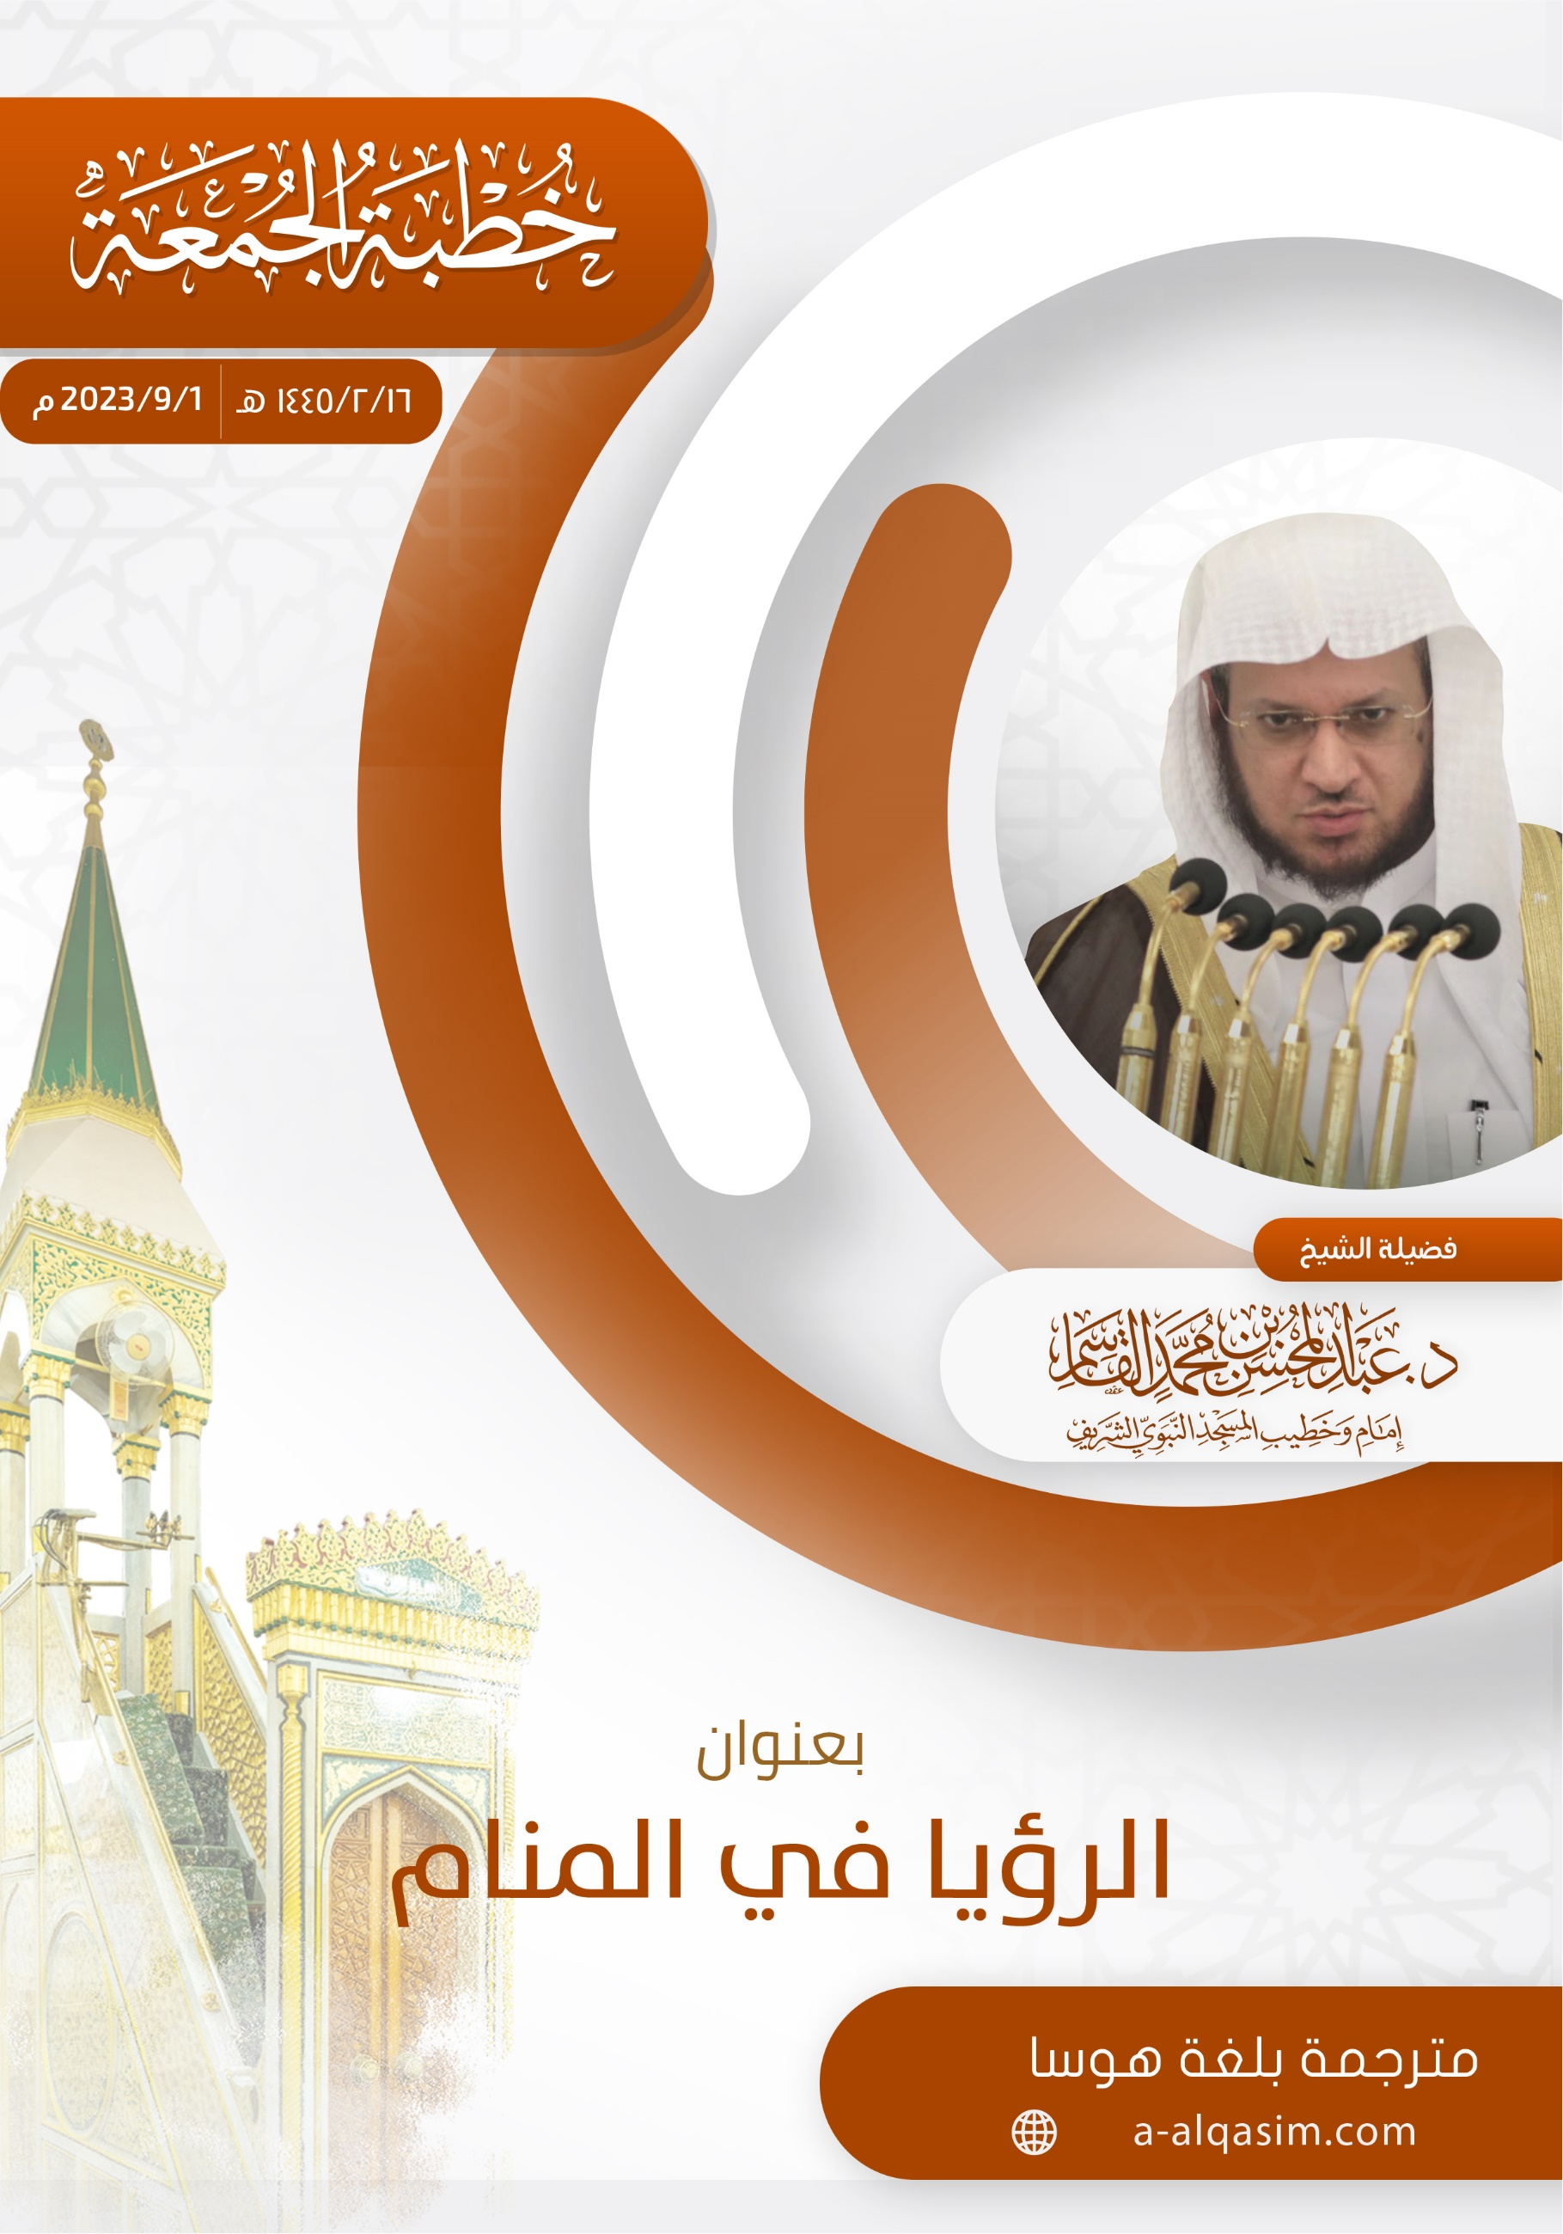

1. () Anyi wannan huɗubar ranar juma`a: sha shida ga watan Safar shekara ta dubu ɗaya da ɗari hudu da arbain da biyar bayan hijra, a masallacin Annabi mai daraja.